Муниципальное бюджетное общеобразовательное учреждение

«Алнашская средняя общеобразовательная школа

имени Г.Д.Красильникова»

ИССЛЕДОВАТЕЛЬСКАЯ РАБОТА

**Выращивание зелени для добавления в рацион волнистого попугая, в весенне-зимний период**

**Выполнила: Муканова Мария,**

ученица 3В класса,

**Руководитель: Муканова**

**Вероника Витальевна**

с. Алнаши, 2020 год

**Содержание**

1. Выбор и обоснование проекта
2. Обзор литературы

2.1.Волнистые попугаи

2.2.Условия содержания

2.3.Рацион попугая

1. Методика исследования
2. Список литературы
3. Приложения

**1.Выбор и обоснование проекта**

Вот уже четвертый год у нас дома живет волнистый попугай. Его зовут Кеша. Он очень активный, ручной. Кеша летает по всей квартире. Я кормлю его покупным кормом. Летом я заношу ему с огорода листья салата, свеклы, добавляю к корму. В этом году я случайно прочитала, что и зимой нужно добавлять в корм зелень.

Мама подсказала мне, что можно прорастить семена злаковых и ими кормить попугая.

Это и стало сталью моей работы

Цель проекта:

Выращивание зелени, для добавления в рацион волнистого попугая в весенне-зимний период

Задачи:

1.Изучить литературу про выращивание зелени.

2.Выбрать семена для выращивания.

3.Вырастить зелень.

4.Оформить работу.

**2.Обзор литературы**

**2.1. Характеристика волнистого попугая**

**Волнистый попугай (лат. Melopsittacus undulatus) — это вид птиц из отряда попугаеобразных, семейства попугаевых, единственный представитель рода волнистых попугаев (Melopsittacus).**

**Латинское наименование вида образовано 3 словами: греческим словом “melos”, означающим “пение”, словом “psittacos” — “попугай” и латинским словом “undulatus”, что означает “волнистый”. Поэтому в дословном переводе название птицы звучит, как поющий волнистый попугай. Ряд орнитологов предлагает называть птицу певец волнистый.**

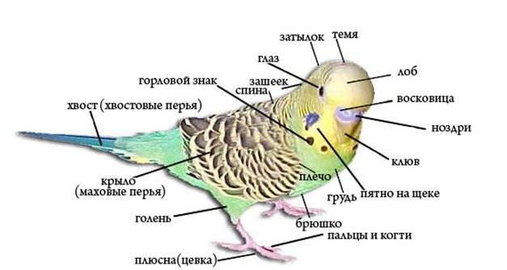

Выбор пернатого питомца для домашнего содержания лучше остановить на 3-4 месячных особях: в этом возрасте волнистые попугайчики легко привыкают к хозяевам и новому жилищу. Но прежде, чем принести птицу домой, нужно запастись всем необходимым для достойного ухода и содержания волнистого попугая в домашних условиях.

**2.2.Условия содержания волнистых попугаев**

Прямоугольная клетка считается оптимальным вариантом. Размер клетки для волнистого попугая должен быть такой, чтобы птица могла перепархивать с одной жердочки на другую, не задевая крыльями стенки.

Обустроить клетку для попугая не так уж сложно. Желательно, чтобы дно клетки волнистого попугая было сплошным, без прутьев: так птичке удобнее бегать. Снизу клетка обязательно оснащается поддоном, который облегчает уборку.

В клетке должны быть как минимум 2 жердочки, расположенные одна выше другой. Толщина жердочек для попугая должна быть такой, чтобы при обхвате ее лапками птица не могла полностью сомкнуть коготки, то есть между коготками должно оставаться расстояние. В противном случае птичка может натирать себе лапки. Оптимальная толщина жердочки для волнистого попугая составляет 1,5 см. Сами жердочки должны быть сделаны только из дерева. При необходимости вы можете самостоятельно изготовить жердочки из любых плодовых деревьев.

В клетке можно повесить разнообразные игрушки для волнистого попугая: зеркальце, качели, погремушки. Злоупотреблять украшениями не нужно, так как в излишках декора будет скапливаться пух, пыль и паразиты. Для стачивания клюва в клетке волнистого попугая нужно разместить веточки рябины, вишни или специальный мел.

**2.3. Рацион для попугая**

Для хорошего самочувствия волнистому попугаю необходимо разнообразное и сбалансированное питание. Основу рациона составляют зерновые смеси: можно покупать готовые корма или отдельно кунжут, лен, овес, семена подсолнечника, канареечное семя, а затем смешивать их. Помимо зерна пища волнистых попугаев должна включать в себя разные овощи и фрукты: [морковь](https://nashzeleniymir.ru/морковь/), капусту, свеклу, огурцы, [кабачки](https://nashzeleniymir.ru/кабачок/), [яблоки](https://nashzeleniymir.ru/яблоня/), [груши](https://nashzeleniymir.ru/груша/), персики. Можно давать волнистому попугаю ягоды — [малину](https://nashzeleniymir.ru/малина-обыкновенная/) или [клубнику](https://nashzeleniymir.ru/клубника/), а летом предложить свежие листья одуванчика, клевер, подорожник. Зимой очень полезно кормить волнистого попугая пророщенным овсом или пшеницей.

**3. Методика исследования**

Помимо обычного корма для попугаев, очень желательно добавлять в меню Вашей птицы зелень и пророщенные зерна.

3.1. Проращивание семян.

Пророщенные семена и зерна улучшают рацион попугая, внося необходимые питательные элементы, витамины и минералы. Каждое зернышко содержит в себе питательные вещества, необходимые для поддержания жизни растений, но до момента прорастания они находятся в состоянии покоя до момента прорастания. Когда вода, воздух, и подходящая температура берутся за дело, семена начинаю расти. И именно в это время высвобождается энергия, и [все для попугаев](http://4parrots.ru/) питательные элементы становятся доступными.

Проростки являются отличным источником витаминов А, В, Е, и различных микроэлементов. Когда зерна прорастают, природа чудесным образом увеличивает общее содержание витаминов. Проростки также являются естественным источником антиоксидантов. При прорастании бобовые и другие зерна, высвобождают ферменты, которые позволяют Вашей птице поддерживать здоровье, стимулируют выработку антител и улучшают пищеварение. Самый лучший способ снабдить этими ферментами попугая, предлагать в рационе свежие фрукты, овощи и пророщенные зерна.

Для успешного прорастания используйте только качественные семена, избегайте зерна, которые имеют странную форму, бледные или неравномерно окрашенные. Хороши для проращивания следующие виды зерновых: подсолнечник, нут, зелёный горох, чечевица, овёс, пшеница.

3.2. Выращивание зелени.

Необходимым компонентом сбалансированного питания попугаев является зелень, кроме того, [вода для попугаев](http://parrots-club.ru/kormlenie/kakuyu-vodu-davat-popugayu/) не менее важна.  Однако не все растения, что имеют зеленый цвет можно скармливать попугаям. Разрешается кормление горохом, ботвой моркови, травой иван-чай, клевером, крапивой, мокрицей, мятликом, овсом, зелеными частями одуванчика, просом, цикорием, листовым салатом, подорожником, пастушьей сумкой, подорожником, пыреем ползучим, пшеницей, аптечной ромашкой, тимофеевкой. В ограниченных количествах можно использовать свекольную ботву, шпинат, руколу.

Запрещено скармливать зверобой, лук, базилик, кинзу, петрушку, полынь, пижму, тысячелистник, полевой хвощ, щавель, чистотел.

Для получения безопасной зелени лучше выращивать ее самостоятельно. Актуальность этого повышается в зимнее время. Для выращивания можно использовать любой вид зелени из разрешенного списка. Лучше всего удаются салат, пшеница и овес. Кроме них можно приобрести специальную смесь для проращивания. В том случае, если вы не нашли ничего из указанного, то зелень можно получить прорастив зерна, используемые для кормления попугая. Проращивать зерна можно в опилках, в марле, в вермикулите, в земле.

В связи с повышенным интересом попугаев к зелени стоит запретить им доступ к некоторым комнатным растениям. Не опасны такие растениям, как алоэ, аир, гибискус, пепиромия, маранта, очиток, традесканция, бальзамин, бамбук, денежное дерево, циперус, хлорофитум (кроме цветочков), юкка, циссус, цитрусовые..

3.3.Проведение исследования

1.Приготовить ящик с грунтом и семена. Для эксперимента я использовала семена пшеницы, ячменя, овса и покупные семена. *(Закладка опыта 14.02.2020)*

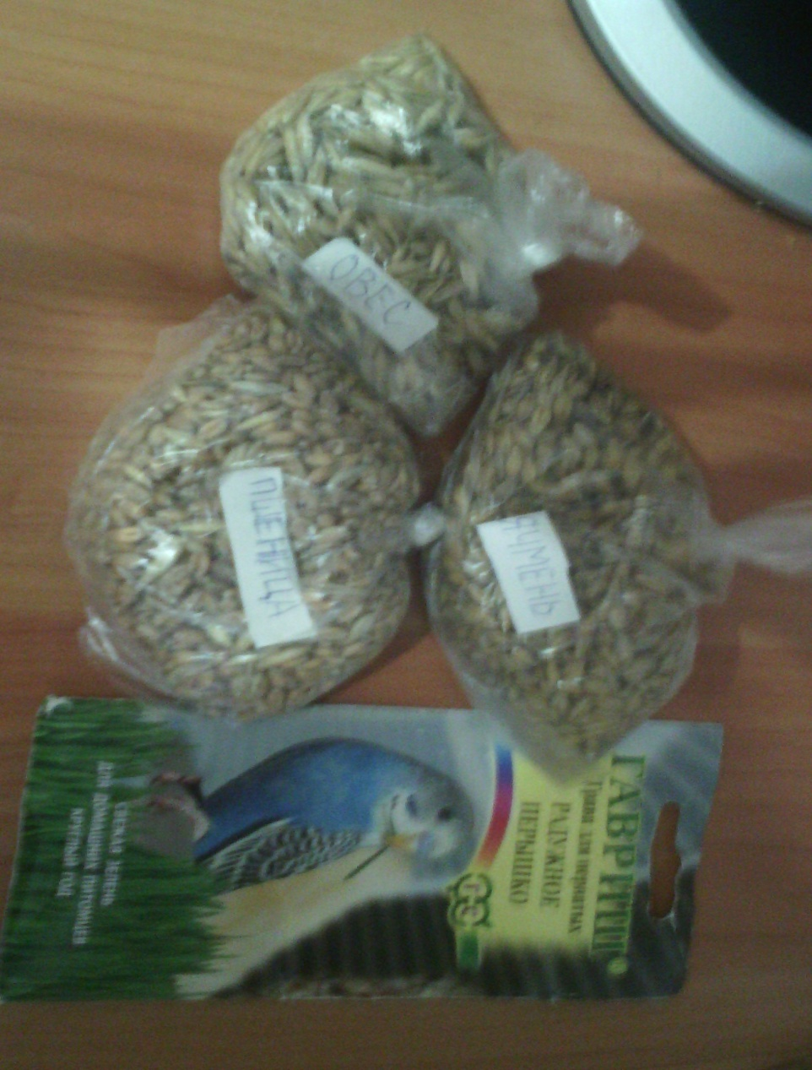

2.Ежедневный полив и наблюдение за прорастанием.

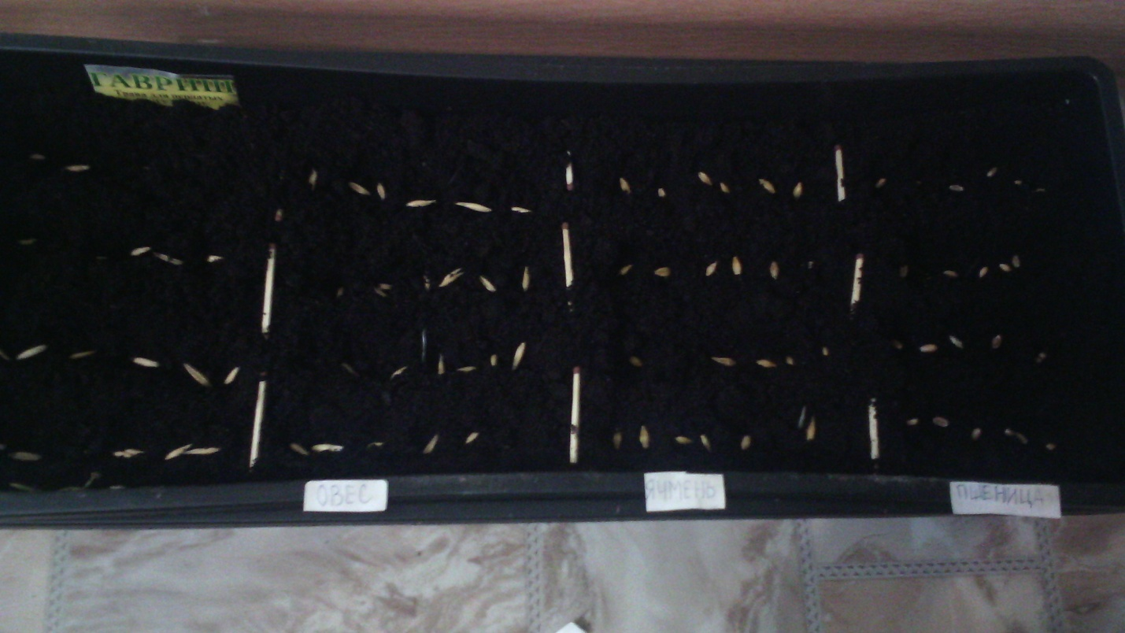

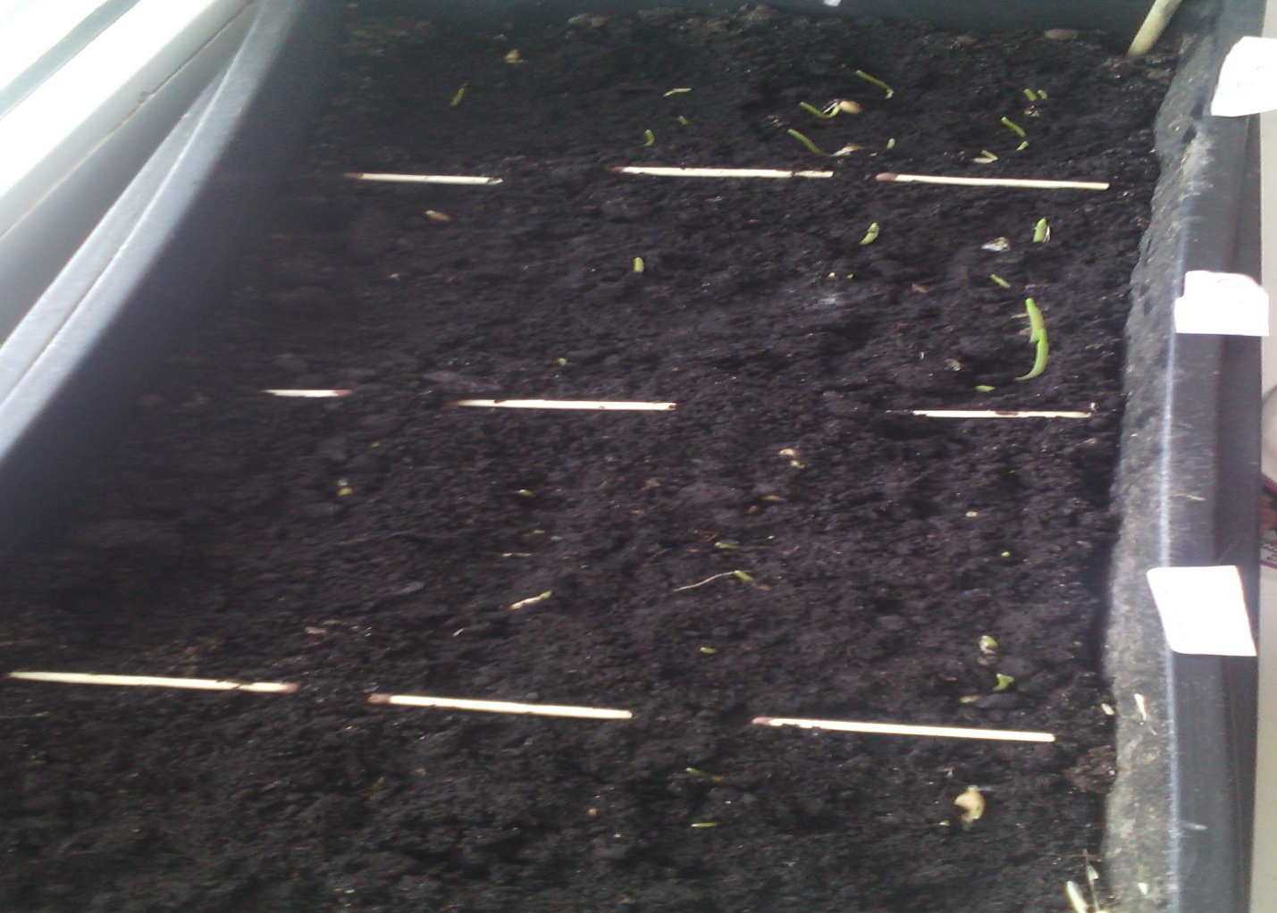3.Появление первых проростков у семян пшеницы *(4 день 18.02.2020)*.

4. Зелень на 14 день наблюдений.(28.02.2020)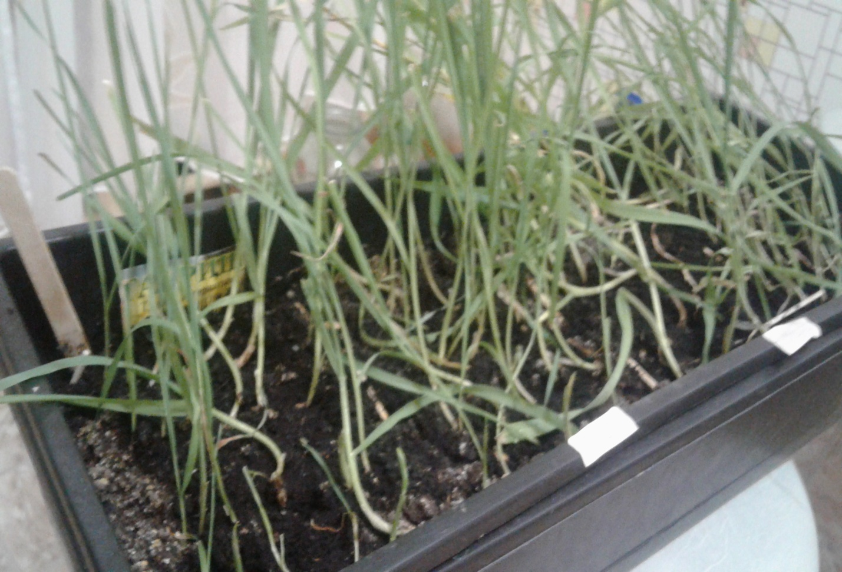

3.4. Проращивание салата

Весной во время карантина я продолжила исследования по выращиванию зелени. На этот раз, я вырастила салат и укроп:

В обычный цветочный горшок с землей насыпать семена салата и укропа, аккуратно полить теплой водой, накрыть пакетом и поставить в теплое освященное место.

Листья салата и укропа на 15 день наблюдений

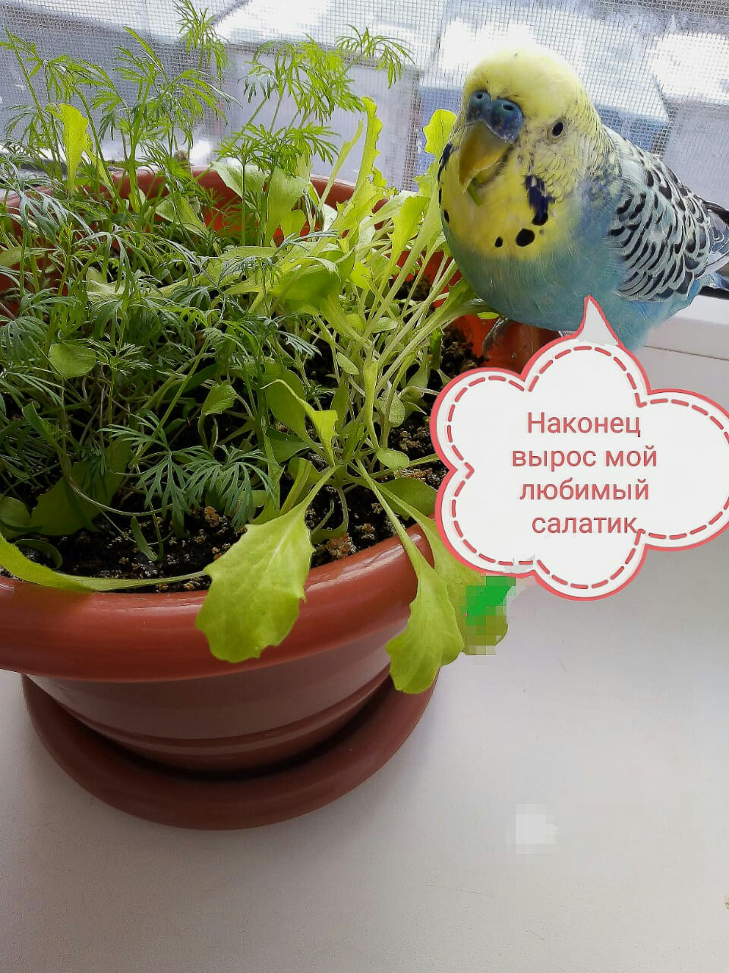

Заключение

**Волнистый попугай (лат. Melopsittacus undulatus) — это вид птиц из отряда попугаеобразных, семейства попугаевых, единственный представитель рода волнистых попугаев.**

Необходимым компонентом сбалансированного питания попугаев является зелень, особенно в зимнее время.

Из проведенного эксперимента сделала вывод, что

1. наилучшими семенами, из выбранных мною для опыта, по выращиванию зелени являются семена пшеницы и овса. Купленные семена всходят более медленно и имеют меньшую скорость роста. Одного ящика проросшей зелени при ежедневном поливе хватает одному попугаю на 2 месяца.

2. выращивание семян салата и укропа на зелень менее хлопотно по сравнению выращивания семян злаковых

3.наибольшее предпочтение мой питомец отдает листьям салата.

4. так как наш попугай свободно летает по комнате, то пророщенную зелень лучше держать в комнате недоступном для попугая (может съесть всю зелень)

Метод проращивания зелени не сложен, но имеет большую ценность в сбалансированном питании домашнего питомца.

Список литературы

1.Энциклопедия Живой мир, - Москва «РОСМЭН», - 2007

2. https://mirpopugaev.ru/volnistyj/budgerigar

3.https://ru.wikipedia.org/wiki/Волнистый_попугайчик

1. https://tampopugai.ru/volnistye/ukhod-i-soderzhanie/